ANA JÚLIA PROVENSI

Entre a biofilia e o risco: Alimentação antropogênica de Araras canindé (Ara ararauna) na Praça das Araras no Município de Ilha Solteira-SP

Ilha Solteira - SP
2026

ANA JÚLIA PROVENSI

ENTRE A BIOFILIA E O RISCO:
Alimentação antropogênica de Araras canindé (Ara ararauna) na Praça das Araras no Município de Ilha Solteira-SP

Trabalho de conclusão de curso apresentada à Universidade Estadual Paulista (UNESP), Faculdade de Engenharia de Ilha Solteira, para obtenção do título de Bacharel em Zootecnia.
Orientador(a): Prof. Dr. Rosemeire da Silva Filardi
Rosemeire da Silva Filardi

Rosemeire da Silva Filardi

Ilha Solteira - SP
2026
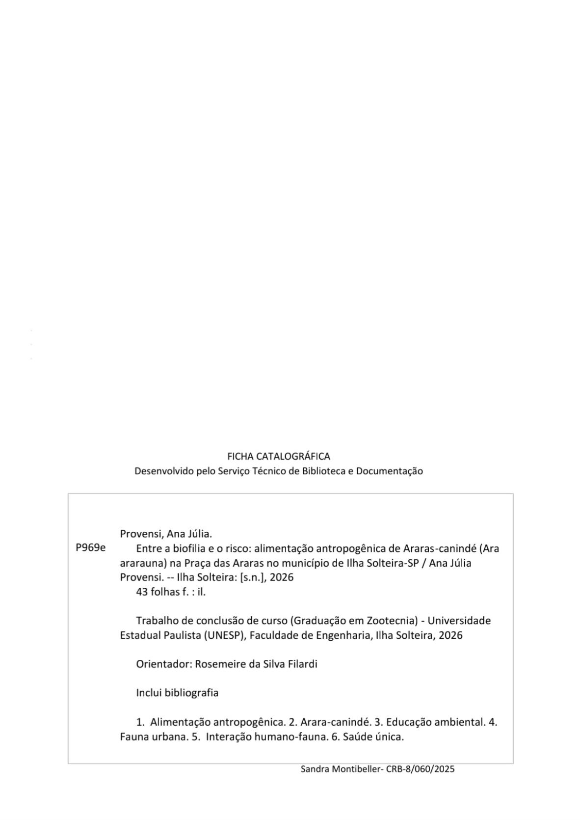
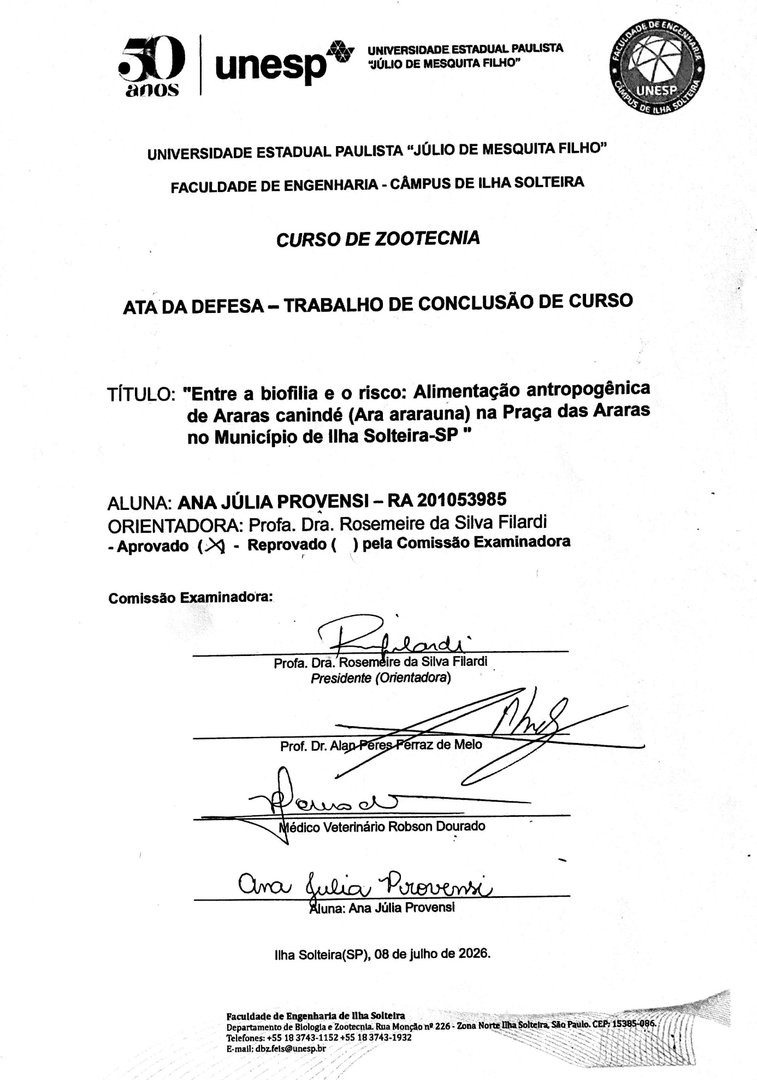
AGRADECIMENTOS

Chegar até aqui não teria sido possível sem o apoio, o carinho e a presença de pessoas que fizeram parte da minha trajetória ao longo desses seis anos. A todas elas, deixo a minha mais sincera gratidão.
Primeiramente, agradeço à minha família. À minha mãe, por todos os cuidados, pelo esforço dedicado à minha criação e por tudo o que fez para que eu pudesse chegar até este momento. Ao meu pai, que, mesmo à distância, sempre acreditou em mim e comemorou cada conquista. Ao meu irmão, pelos conselhos, pelo incentivo e por ser uma inspiração. Aos meus avós, por todo o carinho e pelo orgulho que sempre demonstraram de mim, dizendo que já tinham uma neta zootecnista muito antes de esse sonho se tornar realidade.
Ao meu namorado, Bruno, meu parceiro da vida, obrigada por caminhar ao meu lado durante toda essa jornada e acreditar em mim quando eu mesma duvidei, por me apoiar nos momentos mais difíceis e nunca me deixar desistir. Eu te amo e sou imensamente grata por tudo.
À minha melhor amiga, Dudinha, que esteve do meu lado desde o ensino médio e durante toda a graduação, obrigada por nunca soltar a minha mão. Você tornou essa caminhada mais leve e é a irmã que a vida me deu.
À minha psicóloga, Adriana, por me ajudar a enfrentar minhas dificuldades e acreditar que eu era capaz de chegar até aqui. Sua ajuda foi essencial para que eu encontrasse forças para continuar.
Ao meu querido médico-veterinário Robson Dourado, responsável pelo meu estágio obrigatório, obrigada por todos os ensinamentos, pela confiança e por reacender em mim a paixão pela profissão. O estágio ao seu lado foi o momento mais marcante da minha graduação e mudou a forma como eu enxergo meu futuro.
À minha orientadora, professora Rosemeire, agradeço por ter acreditado no meu potencial desde a nossa primeira conversa, por toda a orientação, dedicação e confiança durante o desenvolvimento deste trabalho.
Por fim, agradeço à minha criança que um dia sonhou em cuidar dos animais. Apesar das dúvidas e dos caminhos inesperados, ela nunca deixou de acreditar. Hoje, esta conquista também pertence a ela.
RESUMO
A urbanização favorece a aproximação entre seres humanos e fauna silvestre, intensificando interações que podem gerar riscos à conservação e ao bem-estar animal. Este estudo avaliou a interação entre visitantes e araras-canindé (Ara ararauna) na Praça das Araras, em Ilha Solteira-SP, com ênfase na alimentação antropogênica, no comportamento das aves e na percepção ambiental dos frequentadores. Foram realizadas observações comportamentais durante quatro dias, por meio de amostragem instantânea (Scan Sampling) em intervalos de cinco minutos, além da aplicação presencial de questionários a 165 visitantes. As araras apresentaram predominância de comportamentos de permanência empoleirada e no chão, enquanto o forrageamento natural ocorreu em baixa frequência. A ingestão de sementes de girassol foi expressiva durante todo o período de observação, evidenciando a relevância da alimentação fornecida por visitantes. Entre os participantes, 58,8% eram turistas e 54,6% relataram realizar interação direta com as aves ou oferecer alimento. Aproximadamente 67% dos entrevistados demonstraram conhecimento insuficiente sobre a alimentação adequada da espécie, embora 98,2% tenham considerado importante orientar a população sobre o manejo alimentar das araras. Conclui-se que a oferta de alimentos, especialmente sementes de girassol, pode contribuir para alterações no comportamento alimentar das aves e para a redução do forrageamento natural. Estratégias de educação ambiental, especialmente por meio de placas informativas e redes sociais, são necessárias para promover interações mais responsáveis entre visitantes e fauna silvestre.

Palavras-chave: alimentação antropogênica; arara-canindé; educação ambiental; fauna urbana; interação humano-fauna; saúde única.

ABSTRACT

Urbanization promotes closer contact between humans and wildlife, intensifying interactions that may pose risks to conservation and animal welfare. This study evaluated the interaction between visitors and blue-and-yellow macaws (Ara ararauna) at Praça das Araras, in Ilha Solteira, São Paulo, Brazil, focusing on anthropogenic feeding, bird behavior, and visitors’ environmental perception. Behavioral observations were conducted over four days using instantaneous scan sampling at five-minute intervals, and face-to-face questionnaires were administered to 165 visitors. The macaws mainly displayed perching and ground-standing behaviors, whereas natural foraging occurred at low frequency. Sunflower seed consumption was expressive throughout the observation period, highlighting the importance of food provided by visitors. Among respondents, 58.8% were tourists and 54.6% reported direct interaction with the birds or food provision. Approximately 67% of respondents showed insufficient knowledge regarding the appropriate diet for the species, although 98.2% considered public guidance on macaw feeding important. It was concluded that food provisioning, especially sunflower seeds, may contribute to changes in feeding behavior and reduced natural foraging. Environmental education strategies, particularly informative signs and social media campaigns, are needed to promote more responsible interactions between visitors and urban wildlife.

Keywords: anthropogenic feeding; blue-and-yellow macaw; environmental education; human-wildlife interaction; One Health; urban wildlife.

LISTA DE FIGURAS

Figura 1- Arara-canindé na Praça das Araras, Municipio de Ilha Solteira-SP . 14
Figura 2- Localização da Praça das Araras 21

LISTA DE TABELAS

Tabela 1- Composição nutricional em 100g de semente de girassol seca 16
Tabela 2- Etograma comportamental 23
Tabela 3- Frequência relativa (%) das categorias de comportamento de Ara ararauna ao longo do período de monitoramento em área urbana 25
Tabela 4- Preferência dos participantes quanto à forma de receber de informações sobre a alimentação adequada das araras-canindé 36

LISTA DE GRÁFICOS

Gráfico 1- Frequência de comportamentos com efeito significativo do dia de observação 26
Gráfico 2- Faixa etária dos visitantes da Praça das Araras participantes da pesquisa (2026) 27
Gráfico 3- Perfil de escolaridade dos visitantes da Praça das Araras 28
Gráfico 4- Atividade profissional ou ocupação dos visitantes. 29
Gráfico 5- Frequência de visita à Praça das Araras 30
Gráfico 6- Interação entre visitantes e Araras 32
Gráfico 7- Alimentos oferecidos pelos visitantes 33
Gráfico 8 – Importância atribuída à orientação populacional sobre a dieta das araras 35

SUMÁRIO
1. INTRODUÇÃO...................................................................................... | 12
2. REVISÃO DE LITERATURA ................................................................ | 14
2.1. Aspectos biológicos dos psitacídeos e da Arara-canindé ................... | 14
2.2. Situação de conservação e pressões antrópicas .............................. | 15
2.3. Comportamento alimentar e fisiologia digestiva ................................ | 15
2.4. Nutrição e impactos da alimentação antropogênica ......................... | 16
2.5. Adaptação urbana e interação humano-fauna .................................. | 17
2.6. Zoonoses e saúde única ................................................................... | 18
3. OBJETIVOS ......................................................................................... | 20
3.1. Objetivos Gerais ................................................................................ | 20
3.2. Objetivos Específicos ........................................................................ | 20
4. MATERIAL E MÉTODOS ..................................................................... | 21
4.1. Procedimentos de coleta de dados ................................................... | 21
4.2. Análises Estatísticas ......................................................................... | 22
5. RESULTADOS ..................................................................................... | 24
5.1. Comportamento das araras-caniné na Praça das Araras ................. | 24
5.2. Perfil dos frequentadores da Praça das Araras ................................ | 26
6. CONCLUSÕES .................................................................................... | 38
REFERÊNCIAS ........................................................................................ | 39
ANEXO 1. Formulário de Pesquisa........................................................... | 43

- INTRODUÇÃO
A urbanização acelerada resulta na fragmentação de hábitats e em alterações ecológicas permanentes, impactando diretamente a biodiversidade local. Nesse contexto, espécies como a arara-canindé adaptam-se ao ambiente urbano utilizando recursos disponíveis em parques e praças. Essa proximidade é incentivada pela biofilia humana, definida como a tendência inerente dos seres humanos de estabelecer conexões emocionais e comportamentais com a natureza e os organismos vivos, sendo considerada um traço evolutivo que influencia a forma como as pessoas percebem, valorizam e interagem com outros seres vivos (Miola et al., 2025), porém no caso de interações com a fauna silvestre, essa se manifesta através da oferta de alimentos, gerando desequilíbrios nutricionais severos.
Embora psitacídeos possuam hábitos alimentares variados, podendo consumir flores, frutos e insetos na natureza, apresentam uma seletividade acentuada por ingredientes de alta palatabilidade. Quando expostas a misturas de sementes, essas aves preferem itens ricos em lipídeos em detrimento de carboidratos. A semente de girassol, especificamente, destaca-se pelo alto conteúdo energético e palatabilidade, o que pode provocar obesidade e outros problemas de saúde se utilizada como única fonte alimentar. O risco principal de dietas baseadas excessivamente em sementes reside no excesso de gordura, que compromete a manutenção da saúde da ave.
No município de Ilha Solteira – SP a urbanização de espécies silvestres, como a arara-canindé (Ara ararauna), estabeleceu um cenário de proximidade com a população. Um dos comportamentos mais observados em várias regiões da cidade e principalmente em uma praça denominada de "Praça das Araras", é a oferta ativa por parte dos visitantes de excesso de sementes de girassol (Helianthus annuus). Embora essa prática seja muitas vezes motivada por bons interesses, como atrair a fauna ou auxiliá-la completando a alimentação em períodos de escassez, essa prática pode gerar impactos negativos como a perda da capacidade de forrageamento dessa espécie, deficiência nutricional, superpopulação, além do aumento da transmissão de doenças para a população (Ruffino, 2014; Lawson et al, 2018).
Compreender a motivação humana para essa prática e o nível de conhecimento sobre tais riscos biológicos é fundamental para conciliar a conservação da fauna urbana e bem-estar da população.
Desta forma, é fundamental entender como o comportamento humano pode gerar um problema biológico (o consumo de alimento inadequado), principalmente por falta de informação técnica dos visitantes de praças, parques e jardins que propiciam a aglomeração de araras. Compreender o perfil do cidadão e a sua percepção sobre essas aves e o que ele sabe sobre a biologia da espécie é o primeiro passo para reverter o quadro de "humanização" e garantir a saúde das araras a longo prazo.

- REVISÃO BIBLIOGRÁFICA

2.1 Aspectos biológicos dos psitacídeos e da Arara-canindé

A família Psittacidae apresenta ampla distribuição global, com maior diversidade em regiões tropicais, especialmente na região Neotropical, onde desempenha papel ecológico relevante, principalmente como dispersora de sementes (Leoni; Reis; Dias Filho, 2023). No Brasil, são reconhecidas diversas espécies de araras pertencentes aos gêneros Anodorhynchus e Ara, incluindo Ara ararauna (Linnaeus, 1758).
A arara-canindé apresenta ampla distribuição geográfica, ocorrendo desde a América Central até diferentes biomas brasileiros, como Cerrado, Amazônia e Pantanal (Leoni; Reis; Dias Filho, 2023). Trata-se de uma espécie de grande porte (Figura 1), podendo atingir aproximadamente 80 cm de comprimento corporal e peso superior a 1 kg, com coloração característica azul dorsal e amarela ventral (Sick, 1997).
Figura 1- Arara-canindé na Praça das Araras, Municipio de Ilha Solteira-SP.
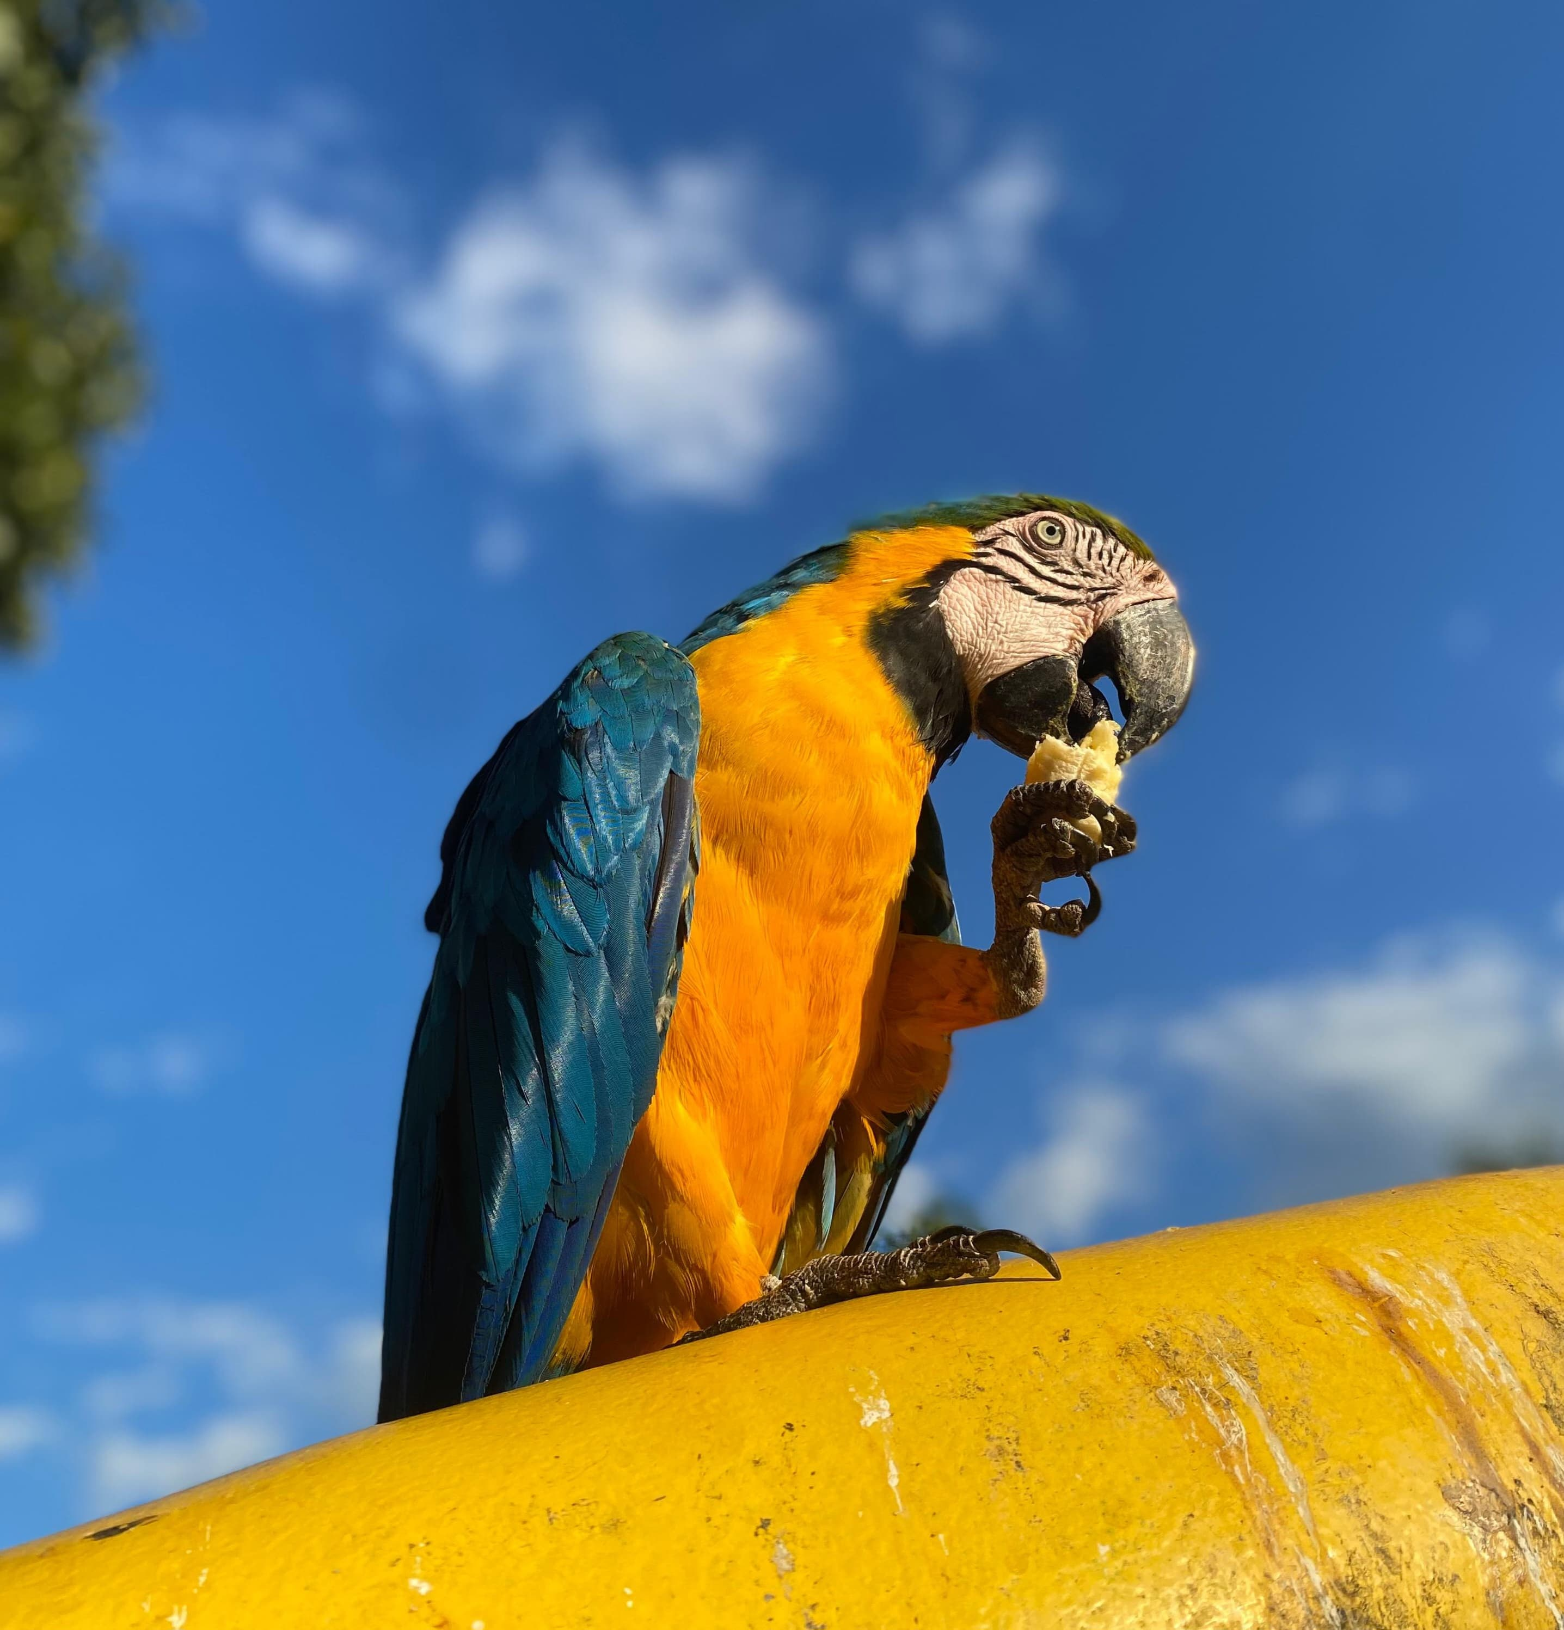
Fonte: Arquivo pessoal.

Não há dimorfismo sexual evidente na maioria dos psitacídeos, dificultando a diferenciação entre machos e fêmeas (Saad, 2003). Quanto à reprodução, a espécie utiliza cavidades naturais em troncos de árvores para nidificação, com postura variando de um a cinco ovos e período de incubação em torno de 28 dias (Bianchi, 1998).

2.2 Situação de conservação e pressões antrópicas

O tráfico de fauna silvestre representa uma das principais ameaças à biodiversidade brasileira, sendo as aves o grupo mais afetado (Pacheco et al., 2021; Carvalho; Castro, 2025). Psitacídeos figuram entre os principais alvos devido à sua atratividade estética e comportamental (Rede Nacional de Combate ao Tráfico de Animais Silvestres - RENCTAS, 2001).
Segundo a avaliação da International Union for Conservation of Nature - Red List, Ara ararauna é classificada como Pouco Preocupante (Birdlife International, 2024). Embora na última avaliação da) em 2018, a arara-canindé tenha sido classificada como “Pouco Preocupante” em função de sua ampla distribuição geográfica, em 2016 a espécie era sujeita à pressão de captura ilegal e perda de habitat (Birdlife International, 2016).

2.3 Comportamento alimentar e fisiologia digestiva

A anatomia digestiva das aves está diretamente relacionada à sua dieta, refletindo adaptações evolutivas específicas (Koutsos; Matson; Klasing, 2001). Psitacídeos apresentam bico robusto e articulação craniana especializada, permitindo a quebra de sementes duras e exploração de diferentes recursos alimentares (Sick, 1997).
A ingestão alimentar é regulada por fatores internos, como mecanismos neuroendócrinos, e externos, como características sensoriais do alimento (Bernardis; Bellinger, 1996; Forbes, 2007). Nessas aves, o paladar exerce papel importante na seleção alimentar, contribuindo para sua alta seletividade (Forbes, 2007).
Além disso, psitacídeos não apresentam cecos desenvolvidos, o que pode influenciar a digestibilidade dos alimentos e a taxa de passagem no trato digestório (Santos, 2014; Saad, 2003).

2.4 Nutrição e impactos da alimentação antropogênica

Psitacídeos apresentam elevada plasticidade alimentar, explorando diferentes fontes vegetais conforme a disponibilidade ambiental (Leoni; Reis; Dias Filho, 2023). Em ambientes urbanos, essa flexibilidade pode resultar na incorporação de alimentos fornecidos por humanos como frutas e sementes (Motta-Junior et al., 2025). Entretanto, dietas baseadas predominantemente em sementes, especialmente de girassol (Helianthus annuus), são nutricionalmente inadequadas, devido ao alto teor lipídico (Tabela 1) e desequilíbrio de nutrientes (Carciofi; Saad, 2001; Carciofi et al., 2003).

Tabela 1- Composição nutricional em 100g de semente de girassol seca.
Componentes | Unidade | Valor por 100g
Valor energético | kcal | 584
Proteína | g | 20,78
Lipídeos totais | g | 46,12
Carboidratos | g | 20,00
Fibra alimentar | g | 8,60
Cálcio | mg | 78
Fósforo | mg | 660
Fonte: Elaborado pelo próprio autor, com base nos dados de Unifesp/Epm (Tabnut/Usda – Disponível em: https://tabnut.dis.epm.br/).

Os dados referentes à composição nutricional da semente de girassol (Tabela 1) demonstram uma elevada concentração de lipídeos, totalizando 46,12g por cada 100g de semente. Este valor representa mais que o dobro do teor proteico e quase metade da massa total da amostra. Essa característica traz uma alta palatabilidade ao alimento, o que favorece a aceitação imediata pelas aves, apesar do desequilíbrio nutricional (Nahum et al., 2015).
Consequentemente, o alimento torna-se altamente calórico (5,84 kcal/g), o que representa um risco metabólico para as aves sob manejo inadequado. Além disso, observa-se um desequilíbrio mineral significativo: o teor de fósforo (6,6 mg/g) é consideravelmente superior ao de cálcio (7,8 mg/g). Essa desproporção é prejudicial, pois o metabolismo das aves exige uma relação cálcio:fósforo de aproximadamente 2:1 para garantir a homeostose (Nahum et al., 2015).
O consumo excessivo de sementes de girassol pode resultar em distúrbios metabólicos, como obesidade e esteatose hepática, além de deficiências vitamínicas, especialmente das vitaminas A, D3 e do complexo B (Perecin et al., 2011; Nahum et al., 2015). Adicionalmente, a contaminação por fungos do gênero Aspergillus representa um risco relevante durante o armazenamento das sementes, devido à produção de microtoxinas (Lavour et al., 2008; Oliveira; Pita, 2018).

2.5 Adaptação urbana e interação humano-fauna

A adaptação de aves ao ambiente urbano está associada à sua capacidade de explorar recursos antropogênicos e tolerar a presença humana (Calderan, 2019; Leoni; Reis; Dias., 2023). No caso da arara-canindé, observa-se comportamento oportunista, com utilização de áreas urbanas como locais de alimentação e nidificação (Motta-Junior et al., 2025).
Essa interação é frequentemente mediada pela biofilia humana (Wilson, 1984), resultando na oferta de alimentos em ambientes públicos (Marques, 2010). Contudo, essa prática pode alterar o comportamento natural das aves e favorecer a concentração populacional, aumentando o risco de transmissão de patógenos (Lawson et al., 2018).
O conceito de biofilia humana, introduzido por Wilson (1984), defende que os seres humanos têm uma tendência inata a buscar conexões com a natureza e com outras formas de vida. Essa necessidade de criar vínculos emocionais com o mundo natural e com os animais é apontada como um fator que contribui para o bem-estar psicológico, ajudando a reduzir a ansiedade e a favorecer o equilíbrio mental. No contexto urbano, essa busca por contato aparece, muitas vezes, na alimentação de animais silvestres, como as araras-canindé. Nesse caso, a interação é usada pelo cidadão como uma forma de atender a esse desejo intrínseco de proximidade com o ambiente natural, transformando o ato de alimentar em uma ponte para essa conexão emocional (Wilson, 1984).
Embora a interação com as aves proporcione bem-estar aos seres humanos, essa prática afeta diretamente equilíbrio da fauna. Segundo Leoni, Reis, e Dias (2023), a alta plasticidade dos psitacídeos permite que eles aproveitem recursos de origem antropogênica, o que pode levar à perda do instinto natural de forrageio. Com isso, as araras acabam criando uma certa dependência da alimentação oferecida em áreas urbanas, muitas vezes em horários específicos. Além disso, quando se mostra dóceis, a distância de fuga diminui, aumentando o risco de capturas ilegais e ataques por predadores. Nesse contexto, esse padrão de dependência pode se repetir por meio do aprendizado social, no qual as gerações seguintes se acostumam a depender da interação humana, prejudicando a transmissão de habilidades essenciais à sobrevivência em ambientes naturais.

2.6 Zoonoses e saúde única

A interação entre aves silvestres e humanos deve ser analisada sob a abordagem de Saúde Única, considerando a interface entre saúde animal, humana e ambiental. Psitacídeos podem atuar como portadores de agentes infecciosos, incluindo Chlamydia psittaci (Motta-Junior et al., 2025).
A Chlamydia psittaci é uma bactéria intracelular eliminada pelas fezes e pelas secreções de aves contaminadas, que muitas vezes funcionam como portadoras assintomáticas. Segundo Bruno (2022), o microrganismo apresenta grande resistência no ambiente quando está protegido por matéria orgânica, assim, ao secarem, essas excreções transformam-se em partículas leves que constituem uma poeira infectada.
Em locais com elevada concentração de aves e circulação de pessoas, como praças urbanas, esse material se dispersa com facilidade, aumentando a exposição humana. No corpo humano, a transmissão ocorre pela inalação de aerossóis, alcançando o trato respiratório. A psitacose pode variar de quadros febris leves até pneumonias atípicas graves, caracterizadas por febre alta, calafrios, cefaleia e tosse seca, devido aos riscos de complicações é essencial o diagnostico rápido para seguir o tratamento adequado da zoonose (Bruno, 2022).
Estudos recentes também indicam a detecção de Leishmania spp. em aves de vida livre, sugerindo seu papel como sentinelas epidemiológicas (Santos, 2024). Dessa forma, a concentração de aves em pontos de alimentação artificial pode potencializar riscos sanitários.
Em relação à Leishmania spp., as araras-canindé atuam como hospedeiras e sentinelas. Diferente da clamidiose, a transmissão para seres humanos não é direta, ela depende obrigatoriamente do vetor biológico, ou seja, da fêmea do flebotomineo (mosquito-palha). Santos (2024) destaca que a presença dessas aves em centros urbanos, atraída pela oferta de alimento, ajuda a manter o ciclo do parasita. Isso acontece pois o acumulo de matéria orgânica e resíduos alimentares nas praças forma um ambiente favorável para a proliferação do mosquito transmissor.
A leishmaniose em humanos pode se manifestar de diferentes formas clinicas, de acordo com a espécie do parasita e com a resposta imunológica do paciente. Segundo Santos (2024), a forma tegumentar é causada por lesões cutâneas com ulceras, que costumam ter uma cicatrização difícil. Já a forma visceral, mais grave, compromete os órgãos internos, como fígado e baço, podendo ser fatal se não houver o tratamento adequado.

- OBJETIVOS

  - Objetivos gerais

Avaliar a interação entre os visitantes e araras-canindé (Ara ararauna) na Praça das Araras em Ilha Solteira-SP, focando nos riscos decorrentes da oferta de alimento inadequado, na interação humano-aves e no nível de percepção ambiental dos frequentadores.

  - Objetivos específicos

- Avaliar o comportamento das aves durante o período de interação com os visitantes da praça,
- Identificar quem são as pessoas que interagem com as araras (moradores, turistas, faixa etária) e a frequência em que visitam o local,
- Qualificar a oferta de alimento,
- Avaliar o nível de conhecimento dos visitantes sobre a biologia da espécie e dos riscos nutricionais associados ao consumo excessivo de sementes oleaginosas pelas aves,
- Identificar a motivação da interação que leva as pessoas a alimentar as aves.

- MATERIAL E MÉTODO

  - Procedimentos de coleta de dados

O estudo foi submetido ao Comitê de Ética em Pesquisa com Seres Humanos, conforme as diretrizes da Conselho Nacional de Saúde (Resolução nº 466/2012). A participação foi voluntária e garantido anonimato e confidencialidade dos dados.
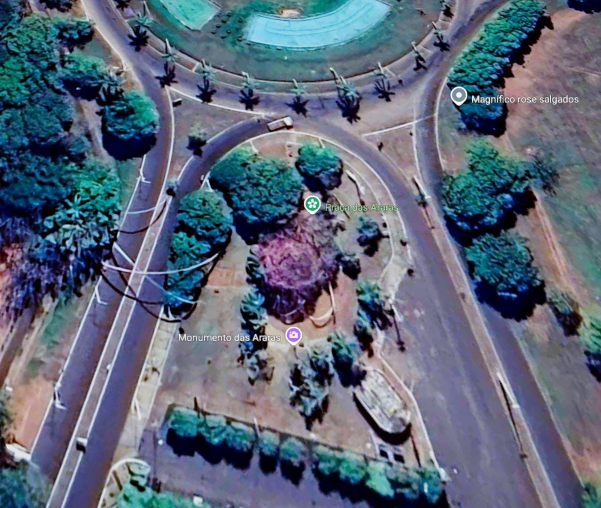
O estudo foi conduzido na denominada “Praça das Araras”, localizada no município de Ilha Solteira, estado de São Paulo, Brasil (Figura 2.0). O local de amostragem fica sob as coordenadas geográficas de 20°25'01.64"S e 51°19'48.10"W, com altitude de 387 m. A área caracteriza-se pela elevada concentração de indivíduos da espécie Ara ararauna, além de intenso fluxo de visitantes, configurando um ambiente propício para a análise da interação entre humanos e fauna silvestre.
Figura 2- Localização da Praça das Araras.
Fonte: Google Maps.

A pesquisa adotou abordagem quanti-qualitativa, baseada na avaliação comportamental das aves e na aplicação de questionários estruturados a frequentadores da praça.
A avaliação do comportamento das araras-canindé (Ara ararauna) ocorreu durante quatro dias em períodos de final de semana. Utilizou-se o metódo de amostragem instantânea (Scan Sampling), com intervalos de 5 minutos durante sessões de 1 hora de observação. Para coleta das observações foi considerado o Etograma comportamental listado na Tabela 2.
Para a aplicação dos questionários a população-alvo foi composta por visitantes da praça, incluindo moradores locais e turistas, com idade igual ou superior a 18 anos. Os participantes foram abordados de forma aleatória durante períodos de maior atividade das aves e fluxo de pessoas (16h às 18h).
Para coleta de dados foi utilizado um questionário estruturado contendo 14 questões (Anexo 1), divididas em quatro blocos:
- Perfil sociodemográfico
- Padrão de visitação
- Interação com as aves
- Percepção de risco e conhecimento ambiental
A coleta de dados foi realizada presencialmente, mediante abordagem direta aos participantes.

  - Análises Estatísticas

Os dados comportamentais foram expressos em porcentagem de indivíduos observados em cada scan, totalizando 12 scans por dia. Por se tratarem de dados percentuais, inicialmente foi aplicada a transformação arco-seno da raiz quadrada da proporção. Em seguida, foram avaliados os pressupostos de normalidade e homogeneidade. Como a normalidade não foi atendida para a maioria das variáveis, optou-se pela análise não paramétrica de Kruskal-Wallis, seguida do teste de Dunn com ajuste de Holm para comparações múltiplas, considerando o nível de significância de 5% (p<0,05).
Os dados dos questionários aplicados foram organizados em planilhas e analisados por meio de estatística descritiva e inferencial.

Tabela 2- Etograma comportamental.
Comportamento | Descrição
Empoleirada | Ave empoleirada em árvores, bancos e arcos e estatuas da praça.
No chão-Parada | Ave parada ou andando no chão sem procurar alimento.
Forrageando | Ave procurando e selecionando alimentos diversos.
Ingerindo girassol | Ave manipulando e ingerindo sementes de girassol.
Ingerindo outro alimento | Ave manipulando e ingerindo alimento diferente de sementes de girassol.
Interagindo com outra ave | Ave interagindo com outras aves em poleiros ou no chão.
Interagindo com pessoas | Ave interagindo com pessoas.
Voando | Ave realizando voo.
Fonte: Própria autor.

Depois de concluir os quatro dias de amostragem, os dados comportamentais foram inseridos no Microsoft Excel. Em seguida, foram feitas a tabulação e a análise, com o cálculo das médias e das porcentagens de cada atividade registrada. Os resultados foram organizados em tabelas diárias, para verificar se os comportamentos das araras-canindé sofreram mudanças significativas devido à interação humana e à alimentação antropogênica.

- RESULTADOS

  - Comportamento das araras-canindé na Praça das Araras

A análise comportamental das araras-canindé (Tabela 3) demonstrou predominância do comportamento “empoleirada” durante os quatro dias de observação, seguido por “chão-parada” e “ingestão de sementes de girassol”. A frequência média de permanência empoleirada variou de 34,37% a 42,06%, sem diferença entre os dias (P>0,05). O comportamento “chão-parada” também apresentou estabilidade temporal, com médias próximas a 26% ao longo do período avaliado.
Os dois comportamentos mais expressivos sugerem uma estratégia de economia de energia, uma vez que a disponibilidade de alimento fácil e previsível reduz a necessidade de deslocamentos constantes. A oferta regular de alimento por humanos pode modificar padrões de comportamento, aumentar a habituação e reduzir a busca por recursos naturais (ORAMS, 2002).
Entre os comportamentos alimentares, o forrageamento se manteve praticamente estável durante o período avaliado, sendo o comportamento de menor frequência, em todos os dias observados não atingiu nem mesmo 1%. Já a “ingestão de sementes de girassol” apresentou redução numérica ao longo dos dias, passando de 25,58% no primeiro dia para 17,32% no quarto dia. Entretanto, essa variação não atingiu significância estatística ao nível de 5% (P=0,052), indicando apenas tendência de alteração no padrão de consumo. O comportamento de “ingestão de outros alimentos” deferiu entre os dias (P=0,017), com menor frequência no primeiro dia em comparação ao segundo dia, enquanto o terceiro e o quarto dia apresentam valores intermediários.
Os dados indicam uma disparidade significativa entre o consumo de sementes de girassol e o consumo de outros alimentos, bem como em relação ao forrageamento. Enquanto a busca por recursos nativos foi mínima, o consumo de girassol consolidou-se como a principal atividade alimentar, evidenciando uma dependência nutricional do recurso oferecido por humanos, que no caso foi predominantemente sementes de girassol. A substituição de uma dieta diversificada por itens monoespecíficos de alto valor lipídico, como as sementes de girassol, a longo prazo pode acelerar prejuízos à saúde da fauna silvestre (Motta-Junior et al, 2025).
Os comportamentos de “interação com outras aves” e “interação com pessoas” ocorreram em baixa frequência e não diferiram entre os dias (P>0,05), sugerindo manutenção de um padrão social relativamente estável durante o período de observação.
O comportamento de “voo” apresentou efeito do dia de observação pelo teste de Kruskal-Wallis (P=0,016). No entanto, após o ajuste de Holm nas comparações múltiplas pelo teste de Dunn, não foram identificadas diferenças significativas entre pares específicos de dias. Esse resultado indica uma variação global no padrão de voo, porém sem contraste pontual suficientemente forte entre dois dias isolados após correção para múltiplas comparações.
De modo geral, os resultados indicam que o repertório comportamental das araras-canindé manteve-se relativamente estável durante os quatro dias de monitoramento. A maior parte do tempo foi destinada a comportamentos de permanência, como empoleirar-se e permanecer parada no chão, enquanto comportamentos ativos, exploratórios e sociais ocorrem em menor proporção.

Tabela 3- Frequência relativa (%) das categorias de comportamento de Ara ararauna ao longo do período de monitoramento em área urbana
Comportamento | 1º Dia | 2º Dia | 3º Dia | 4º Dia | p-valor
Empoleirada | 38,09 ± 6,14 | 34,37 ± 2,59 | 40,53 ± 5,38 | 42,06 ± 3,66 | 0,532
Chão - parada | 24,52 ± 3,45 | 27,72 ± 2,33 | 26,64 ± 3,16 | 26,97 ± 2,85 | 0,957
Forrageando | 0,07 ± 0,07 | 0,07 ± 0,07 | 0,27 ± 0,19 | 0,32 ± 0,17 | 0,543
Ing. girassol | 25,58 ± 2,85 | 25,51 ± 2,40 | 21,54 ± 2,86 | 17,32 ± 1,68 | 0,052
Ing. outro alimento | 0,14 ± 0,14b | 2,41 ± 0,55a | 1,98 ± 0,61a | 2,45 ± 0,89a | 0,017
Interação-aves | 2,54 ± 0,63 | 3,90 ± 0,80 | 4,80 ± 1,27 | 4,09 ± 0,73 | 0,489
Interação- pessoas | 5,19 ± 0,96 | 4,98 ± 0,94 | 3,11 ± 0,72 | 4,29 ± 0,72 | 0,246
Voando | 3,88 ± 0,95a | 1,05 ± 0,29a | 1,12 ± 0,42a | 2,49 ± 0,53a | 0,016
Valores apresentados como média ± erro-padrão. Letras diferentes na mesma linha indicam diferença significativa entre dias pelo teste de Dunn com ajuste de Holm (P<0,05).
Dado relevante foi a porcentagem de interação das araras com pessoas, que se mostrou superior à interação entre os próprios indivíduos da espécie. Esse fenômeno comprova o elevado grau de habituação das aves na praça, que se apresentam "mansas" diante do contato humano. Conforme discutido por Marques (2010) em estudos urbanos, essa redução na distância de fuga é um indicativo claro de amansamento, o que expõe os animais a riscos diversos, desde ataques de animais domésticos até capturas e maus-tratos.
As alterações observadas na ingestão de outros alimentos e na frequência de voo (Gráfico 1) podem refletir variações pontuais na disponibilidade de recursos, no manejo ou em estímulos ambientais ocorridos durante os finais de semana de monitoramento.

Gráfico 1- Frequência de comportamentos com efeito significativo do dia de observação.
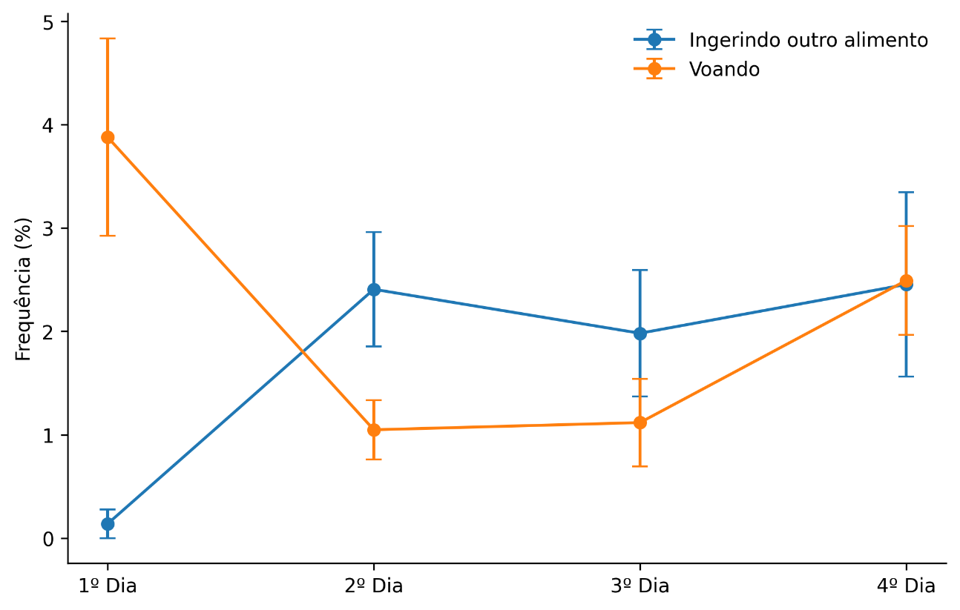

  - Perfil dos frequentadores da Praça das Araras

Considerando que o comportamento das aves é diretamente influenciado pela presença e pelas ações dos frequentadores do local, buscou-se compreender a percepção humana sobre essa interação por meio das questões respondidas por 165 participantes.
No que se refere ao perfil demográfico e à relação dos respondentes com a localidade, a amostra apresentou a seguinte composição:
- Vínculo com a cidade: O público foi majoritariamente composto por turistas (58,8%), seguidos por moradores locais (41,2%).
- Gênero: Houve uma predominância do público feminino, representando 57% da amostra, enquanto o público masculino totalizou 43%.
A alta incidência de turistas (58,8%) identificada nesta pesquisa reflete o papel da praça como um ponto de interesse regional. Conforme reportado pelo portal G1, o local atrai visitantes que buscam o contato direto com as araras-canindé, as quais apresentam comportamento dócil e adaptado à presença humana (G1, 2025).
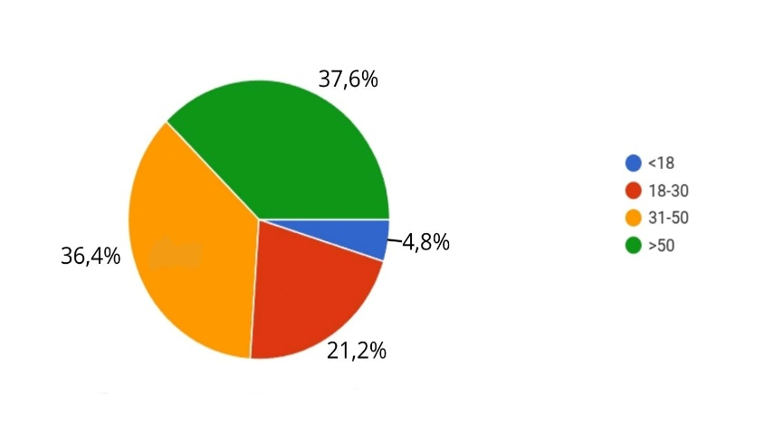
O perfil etário dos respondentes permite compreender quais grupos estão mais presentes no local da pesquisa (Gráfico 2) e como a sua maturidade pode representar nas informações coletadas. Os dados indicam maior presença de indivíduos com mais de 50 anos (37,6%%), seguida pelo grupo de 31-50 anos (36,4%). As faixas etárias de 18-31 anos (21,2%) e menores de 18 anos (4,8%) representam parcelas menores da amostra. Os dados indicam uma concentração em idades mais maduras, o que pode estar relacionado a fatores como a acessibilidade do local, o lazer oferecido, como uma atividade em família.
Gráfico 2- Faixa etária dos visitantes da Praça das Araras participantes da pesquisa (2026).
Fonte: Próprio autor.

Ao analisar os dados educacionais (Gráfico 3), podemos observar que a maior parcela dos entrevistados possui Ensino Superior Completo, seguida pelo Ensino Médio.

Gráfico 3- Perfil de escolaridade dos visitantes da Praça das Araras.
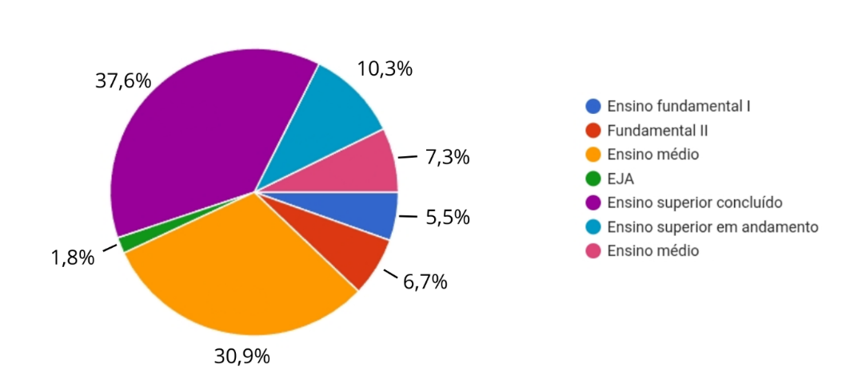
Fonte: Próprio autor.

Essa configuração é relevante para o estudo, pois as faixas etárias de 31 a 50 anos e acima de 50 anos foram as que apresentaram maior índice de graduação concluída. Segundo estudo realizado sobre consciência ambiental em cidades brasileiras, pessoas com maior nível de escolaridade possuem 3,2 vezes mais chances de apresentar uma percepção ambiental elevada em comparação com aquelas de menor escolaridade (Philippssen; Angeoletto; Santana, 2017). Esse dado reforça que a amostra deste estudo é composta por um público com potencial crítico para compreender as interações ecológicas na Praça das Araras.
O Gráfico 4 ilustra a ocupação profissional dos respondentes, mostrando uma composição bastante heterogênea entre os visitantes da praça. O grupo mais expressivo é compostos por estudantes (14,6%), seguido de perto por aposentados (12,8%). Essa configuração sugere que a Praça das Araras tem um papel importante para essas pessoas, tanto como local de lazer para quem já está aposentado, quanto para o público jovem em formação. Melo e Lima (2025) observaram que a maioria das pessoas que frequentam os parques urbanos utilizam os locais para lazer e para contemplar a natureza. Além disso, após as visitas, 54% das pessoas relataram se sentir relaxadas, renovadas e tranquilas, mostrando como esses espaços contribuem para a qualidade de vida de diferentes públicos.
Não há um perfil profissional que domine o uso do local, mas uma parcela significativa dos frequentadores da praça é composta por indivíduos que possivelmente possuem maior disponibilidade ou flexibilidade de horários para atividade de lazer. Os parques urbanos funcionam como uma espécie de “válvula de escape ao ar livre”, especialmente depois das atividades do dia a dia e em dias de trabalho mais intenso (Melo; Lima, 2025) Por isso, atraem pessoas com perfis variados, de crianças e adolescentes a famílias e grupos de diferentes faixas etárias, oque ajuda a confirmar a diversidade encontrada na praça das araras.
De acordo com Melo e Lima (2025) a interação com elemento biofílicos nos parques costuma acontecer de forma inconsciente. No entanto, as pessoas com mais senso critico tentem a reconhecer e valorizar esse contato com a natureza, o que reforça a importância do nível de escolaridade na percepção do ambientes verdes urbanos.

Gráfico 4- Atividade profissional ou ocupação dos visitantes.
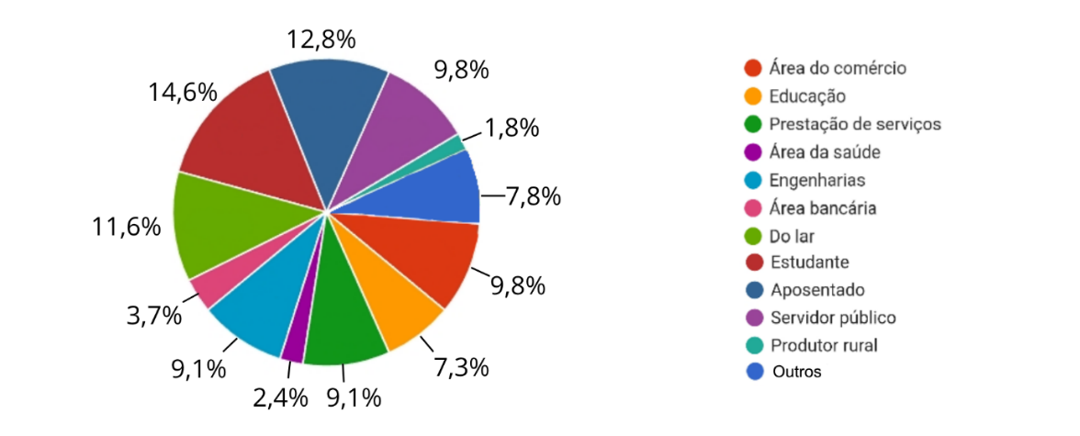
Fonte: Próprio autor.

Também é expressiva a presença de profissionais das Engenharias (9,1%), da Prestação de Serviços (9,1%) e Servidores Públicos (9,8%), além de trabalhadores do Comércio (9,8%). A presença do setor de engenharia e de serviços pode estar ligada ao polo técnico e industrial da região, mostrando que a praça atrai trabalhadores de diferentes setores para momentos de pausa ou visitação turística.
Por fim, grupos menores como profissionais da Educação (7,3%), Bancários (3,7%) e da Saúde (2,4%), além de Produtores Rurais (1,8%), completam a amostra, evidenciando que o local é um ponto de convergência para praticamente todos os setores produtivos da sociedade local e regional.
A frequência de visitação dos entrevistados à Praça das Araras é apresentada no Gráfico 5. Os resultados revelam que o público, em sua maioria, não frequenta o local com tanta regularidade.

Gráfico 5- Frequência de visita à Praça das Araras.
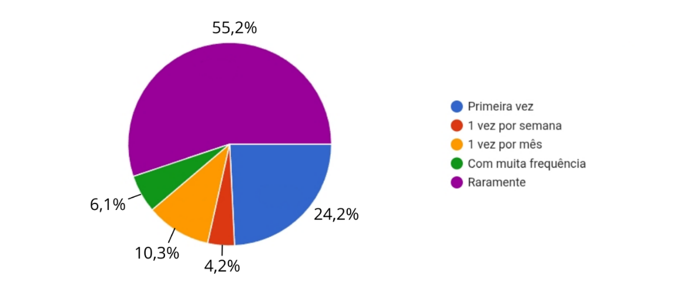
Fonte: Próprio Autor.

A maior parte das pessoas afirmou visitar a praça raramente (55,2%) ou pela primeira vez (24,2%). Esse comportamento é característico de um ponto turístico consolidado. A maior parte do público (quase 80%) é composta por visitantes que estão de passagem ou que escolhem o local para passeios específicos, o que corrobora o dado de que mais da metade da amostra é formada por turistas.
Por outro lado, as pessoas que frequentam a praça de forma rotineira, como, uma vez por semana (4,2%), uma vez por mês (10,3%) ou com muita frequência (6,1%), representam a menor parte dos entrevistados. Esse grupo é formado pelos moradores que utilizam o espaço para lazer diário e convivência com a fauna local.
Durante a permanência dos visitantes na praça, foi evidenciado por meio das respostas, que embora a simples observação seja a atitude principal (45,5%), existe uma parte considerável de pessoas que busca um contato mais direto com os animais, como as que observam e alimentam (35,2%) e aqueles que interagem com as aves (19,4%).
A simples observação é um comportamento positivo do ponto de vista da conservação, pois indica que quase metade do público mantém uma distância que não interfere no comportamento natural das aves. Por outro lado, o somatório das pessoas que realizam algum tipo de interação direta é expressivo, isso significa que mais da metade dos visitantes (54,6%) busca algum tipo de proximidade física ou oferece alimento.
Essa constatação é fundamental para a discussão do estudo, pois o hábito de alimentar animais silvestres em áreas urbanas pode causar problemas, como a dependência de comida humana ou riscos à saúde das próprias aves e também dos visitantes (Valença, 2019). Pesquisas em áreas urbanas indicam que a presença de praças arborizadas é vital para fornecer refúgios e recursos alimentares naturais às aves ao longo do ano, mitigando os impactos da urbanização (Motta-Junior et al., 2025). Mesmo com o alto nível de escolaridade dos frequentadores, percebe-se que a vontade de ter um contato mais próximo com a fauna muitas vezes supera o conhecimento sobre os cuidados necessários com animais livres.
A análise desses comportamentos precisa levar em conta o histórico da fauna urbana de Ilha Solteira-SP. As araras-canindé da região possuem um histórico de proximidade com humanos devido ao antigo zoológico da cidade. Com a soltura desses animais e o fechamento do local, essas aves e seus descendentes mantiveram o hábito de buscar alimento e refúgio em áreas movimentadas, como a praça.
Esse processo facilitou a confiança das aves nas pessoas, o que explica o fato de que 19,4% dos entrevistados conseguem interagir diretamente com elas. Essa capacidade de explorar novos recursos e se acostumar a ambientes alterados reflete a plasticidade adaptativa típica dos psitacídeos em cidades (Motta-Junior et al., 2025). A proximidade constante leva o animal à habituação, o que o torna suscetível a frequentar locais antrópicos perigosos e pode aumentar o nível de agressividade dos animais contra as pessoas.
No entanto, o que parece ser uma relação amigável traz um problema para conservação: os filhotes aprendem com os adultos a depender dessa alimentação oferecida pelos visitantes, em vez fazer forrageamento, pois a provisão de alimentos pode causar dependência alimentar e mudanças comportamentais, como menor tempo de forrageio e redução da área de uso (Valença, 2019).
Como a observação na praça indica que o comportamento de busca por sementes e frutos nativos é raro nesse espaço, a dependência da comida humana torna-se um risco. Considerando que a dieta natural dessas aves em cidades deve ser composta majoritariamente por plantas nativas (Motta-Junior et al., 2025), a substituição por alimentos humanos cria um ciclo onde as aves perdem parte de seus instintos naturais, e a população, ao vê-las tão acostumadas, continua alimentando-as sem perceber os prejuízos a longo prazo para a espécie.
O gráfico 6 aborda a opinião dos visitantes sobre os possíveis perigos que o contato humano pode trazer para as araras. Os resultados revelam uma lacuna na preocupação do público e os riscos biológicos reais.
Gráfico 6- Interação entre visitantes e Araras.
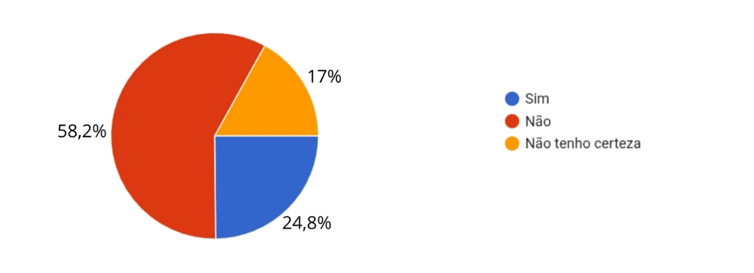
Fonte: Próprio Autor.

A maioria dos entrevistados (58,2%) acredita que a interação entre visitantes e aves não representa riscos para os animais. Somando esse grupo aos que não têm certeza (17%), percebe-se que 75,2% da amostra não identifica claramente os problemas que o contato direto pode causar. Apenas uma parcela menor (24,8%) reconhece que essa proximidade pode ser prejudicial.
Essa percepção equivocada é preocupante, porque o contato humano frequente com araras, seja em cativeiro ou em situações de manejo irregular, pode trazer consequências sérias para a saúde e o comportamento das aves. Como destaca Destro (2018), o tráfico e o manejo inadequado de animais silvestres geram inúmeras consequências socioambientais, incluindo a transmissão de doenças e mudanças em processos ecológicos essenciais. Assim, animais que convivem com humanos sem controle ficam mais expostos à introdução de patógenos, que podem ser transmitidos tanto para outros animais quanto para as próprias pessoas (IUCN, 2013).
Além disso, o contato constante e desorganizado com visitantes pode provocar mudanças no comportamento das araras. Abdalla (2007) destaca que, quando animais silvestres são submetidos a situações de estresse, como superlotação, restrição de espaço e contato forçado é comum que desenvolvam comportamentos atípicos. Esses animais podem se tornar mais agressivos ou, em outros casos, ficar excessivamente dependentes da presença humana. Essa habituação afeta não só o bem-estar do indivíduo, mas também reduz as chances de uma futura reintrodução na natureza. Como aponta a IUCN (2013), animais acostumados ao cativeiro e à presença de pessoas frequentemente não conseguem sobreviver sozinhos quando são soltos.
Outro ponto importante é a romantização da interação entre humanos e animais silvestres, algo também observado por Pimentel (2009). Na prática, isso faz com que muitas pessoas acreditem que estão protegendo ou beneficiando os animais, sem considerar o sofrimento e o estresse que essa convivência inadequada pode causar. Esse dado reforça a necessidade urgente de ações de Educação Ambiental voltadas aos visitantes, para que entendam que o bem-estar das araras depende não só de boas condições físicas, mas também do respeito à sua natureza silvestre e aos limites do contato humano.
No gráfico 7 é apresentado quais itens compõe a dieta oferecida pelos visitantes às araras. Os resultados confirmam uma prática comum, mas que gera grandes preocupações para a saúde dos animais.

Gráfico 7- Alimentos oferecidos pelos visitantes.
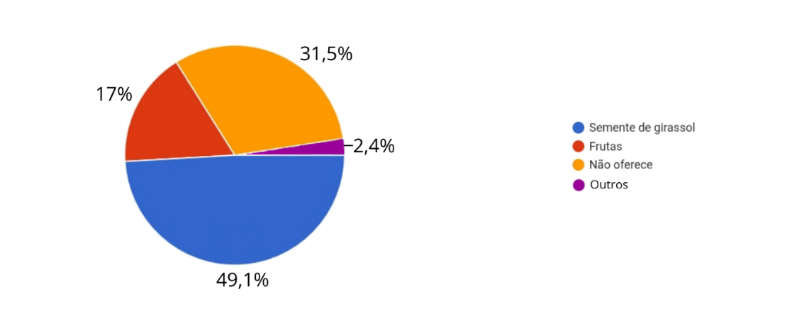
Fonte: Próprio Autor.

Dentre as opções a semente de girassol é a escolha mais predominante, citada por 49,1% dos respondentes. As frutas aparecem em segundo lugar com 17%, enquanto 31,5% afirmam não oferecer nenhum tipo de alimento.
O fato de quase metade dos visitantes oferecerem girassol prova que a percepção de que não há risco está equivocada (vista no Gráfico 5). O visitante oferece o que é mais prático e barato de comprar, acreditando estar ajudando a ave, quando na verdade está contribuindo para a dieta desequilibrada que compromete a longevidade desses animais na praça. De acordo com Peres (2018), o fornecimento predominante de sementes de girassol para araras-canindé é prejudicial, pois o alto teor lipídico e o desequilíbrio de vitaminas e aminoácidos podem causar danos metabólicos severos e comprometer a longevidade dos animais.
Além do impacto direto na saúde, essa prática altera a dinâmica ecológica da espécie em Ilha Solteira. Enquanto em ambientes naturais os psitacídeos interagem com uma vasta rede de recursos vegetais e desempenham funções ecológicas fundamentais (Leoni et al., 2023), a oferta constante de sementes de girassol na praça condiciona as araras a um recurso único e pobre. Esse cenário substitui o comportamento natural de forrageamento por uma dependência de alimentos antropogênicos que, a longo prazo, coloca em risco a viabilidade da população local destas aves.
Quanto ao nível de informação dos visitantes sobre os perigos de oferecer sementes de girassol em excesso, os resultados revelam que a grande maioria dos entrevistados (64,6%) não sabia que esse tipo de semente pode prejudicar a saúde das araras. Somando esse percentual ao dos que não têm certeza (2,4%), temos 67% da amostra sem o conhecimento técnico necessário sobre a dieta das aves. Apenas 32,9% demonstram ter consciência dos riscos na oferta de sementes de girassol em excesso.
Esse dado é fundamental para explicar os comportamentos vistos anteriormente. O visitante oferece semente de girassol por ser uma semente prática e que as aves aceitam com facilidade, sem imaginar que está contribuindo para doenças silenciosas. De acordo com Peres (2018), o fornecimento de dietas com alto teor lipídico e desequilibradas em vitaminas e aminoácidos, características marcantes da semente de girassol, podem causar danos metabólicos severos e reduzir a longevidade de Ara araraúna.
Além do risco fisiológico direto, o desconhecimento do público ignora a necessidade de manutenção da ecologia alimentar natural da espécie. Enquanto o visitante foca na praticidade da semente de girassol, a literatura reforça que a conservação dessas aves em cidades depende da exploração de uma rede diversificada de recursos vegetais (Leoni et al., 2023) e do uso de praças arborizadas que ofereçam frutos e sementes nativas em vez de alimentos antropogênicos (Motta-Junior et al., 2025).
Após serem questionados sobre o conhecimento dos riscos, foi perguntado aos visitantes se estariam dispostos a substituir a semente de girassol por frutas (como mamão, melão, maçã sem semente). A grande maioria, 88,5% se manifestaram favoráveis a substituição se tivesse a opção de oferecer frutas, enquanto 7,9% indicaram como talvez e apenas 3,6% disseram não estar disposto a substituição. Esse resultado é extremamente positivo para a pesquisa, pois indica que a população é colaborativa.
Percebe-se que o uso das sementes de girassol não é uma escolha teimosa do visitante, mas uma escolha baseada na conveniência, praticidade e custo. No entanto, a ciência reforça que essa troca deve ser urgente: enquanto as sementes de girassol impõem riscos metabólicos severos e deficiências vitamínicas às araras-canindé (Peres, 2018), a oferta de frutas se aproxima da dieta natural e diversificada que esses psitacídeos buscam em redes de interação saudáveis (Leoni et al., 2023).
Quando o público entende que existe uma alternativa mais saudável e que essa troca beneficia as araras que eles tanto admiram, a disposição para mudar o comportamento é alta, o que prova que ações de educação ambiental, focadas no papel das praças como refúgios de biodiversidade (Motta-Junior et al., 2025), teriam uma aceitação imediata e eficiente, transformando o manejo da fauna urbana em Ilha Solteira através da participação.

Gráfico 8 - Importância atribuída à orientação populacional sobre a dieta das araras.
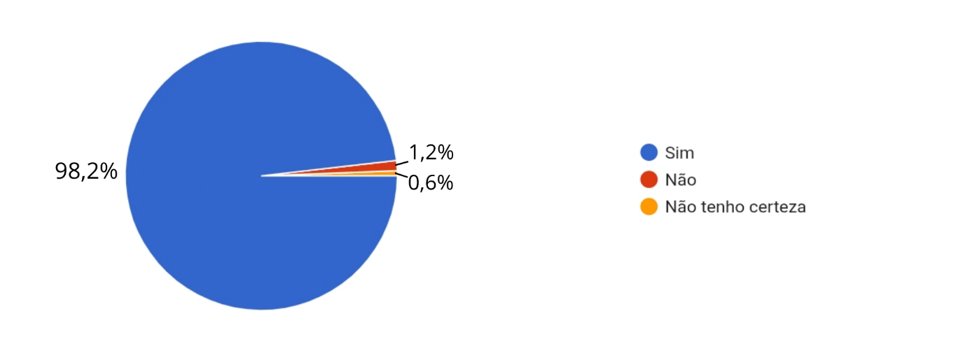
Fonte: Próprio Autor.

Ao serem questionados sobre a importância de orientar a população a respeito da alimentação adequada das araras, no Gráfico 8 observa-se uma concordância quase unânime, 98,2% dos respondentes afirmaram que essa medida é importante. Esses dados refletem o que Pereira (2025) observou sobre Educação ambiental, de acordo com a Lei nº 9.795/1999, é um processo constante onde indivíduos e comunidades desenvolvem valores, conhecimentos e atitudes sobre à conservação do meio ambiente, integrando todos os espaços e níveis sociais possíveis, tanto formais quanto não formais, uma vez que a própria comunidade identifica a necessidade de maior embasamento técnico sobre a interação fauna-urbana. Essa demanda social é urgente, pois, conforme destaca Peres (2018), o desconhecimento sobre o manejo nutricional adequado em Ilha Solteira resulta em dietas ricas em lipídios que comprometem a saúde e a longevidade das araras-canindé, Em contrapartida, as respostas negativas e as incertezas somaram menos de 2% da amostra (1,2% e 0,6%, respectivamente), reforçando a viabilidade social de projetos voltados à educação ambiental na região.
Uma vez constatada a quase unanimidade (98,2%) quanto à importância de orientar a população sobre o manejo alimentar das araras, buscou-se identificar quais os meios de comunicação mais eficazes para atingir esse público, Os dados apresentados na Tabela 4 detalham as preferências dos participantes quanto ao formato do recebimento dessas informações e aos impactos da interação humano-animal,

Tabela 4- Preferência dos participantes quanto à forma de receber de informações sobre a alimentação adequada das araras-canindé.
Formas de Receber Informação | Número de Respostas | Porcentagem
Placas na Praça | 104 | 63%
Redes sociais | 51 | 30,9%
Panfleto digital | 4 | 2,4%
Todos os meios | 2 | 1,2%
Profissional orientando os visitantes na praça | 2 | 1,2%
Venda de alimentos adequados na praça das araras incentivando os visitantes | 1 | 0,6%
Disponibilização de frutas e orientação da Guarda Municipal | 1 | 0,6%
Total | 165 | 100%
Fonte: Próprio autor.

Os dados indicam que a maioria dos respondentes (63%) prefere receber informações por placas na praça, seguidas pelas redes sociais (30,9%), Essas estratégias de comunicação são fundamentais para reorientar a percepção do público, transformando a praça em um espaço de conservação onde se valoriza a fauna silvestre.
Ao utilizar os canais sugeridos pela população para disseminar informações sobre a correta alimentação das aves e importância das áreas verdes como refúgios alimentares naturais (Motta-Junior et al,, 2025), torna-se possível reduzir a dependência das aves em relação à alimentação antropogênica, garantir a saúde única e promover um ambiente urbano mais equilibrado e seguro.
A vivência do Cetras reportada por Pereira (2025) demonstra a eficácia de vários canais comunicativos, ela relata que o centro usou redes sociais como plataforma de divulgação científica, criando vídeos educativos que estimularam a reflexão sobre os impactos das ações humanas na biodiversidade, incentivando uma relação mais consciente entre humanos e meio ambiente.
Como aponta Pereira (2025), integrar o conhecimento científico, as políticas de gestão ambiental e as ações educativas é essencial para promover a convivência entre o ser humano, o meio ambiente e a fauna. Esse objetivo se conecta diretamente à necessidade de orientação destacada pelos respondentes.

6. CONCLUSÕES

A oferta de alimentos por visitantes influencia o comportamento alimentar das araras-canindé em ambiente urbano e está associada à baixa frequência de comportamentos naturais de forrageamento e grande ingestão de sementes de girassol. O desconhecimento da população sobre os riscos dessa prática contrasta com a elevada disposição para mudanças de comportamento quando orientada. Portanto, estratégias de educação ambiental representam uma ferramenta promissora para a conservação da espécie e para a promoção de interações responsáveis entre seres humanos e fauna silvestre.

REFERÊNCIAS

ABDALLA, A.F. A proteção da Fauna e o Tráfico de animais silvestres.
Piracicaba, SP, 2007. Disponível em:
http://www.dominiopublico.gov.br/download/teste/arqs/cp055586.pdf.
Acesso em: 2 mai. 2026.

BERNARDIS L.L., BELLINGER L.L. The lateral hypothalamic area revisited: ingestive behavior. Neurosci Biobehav. Neuroscience & Biobehavioral Reviews, [s. I.], v. 20, n. 2, p. 189-287, 1996. DOI: https://doi.org/10.1016/0149-7634(95)00015-1. PMID: 8811717. Acesso em: 02 nov. 2025.
BIANCHI, C. A. C. Biologia Reprodutiva da Arara Canindé (Ara araraúna, Psittacidae) no Parque Nacional das Emas, GO. 1998. 75 f. Dissertação (Mestrado em Ecologia) - Instituto de Biologia da Universidade de Brasília, Brasília, DF, 1998.
BIRDLIFE INTERNATIONAL. Ara ararauna. The IUCN Red List of Threatened Species 2024: Disponível em: NIUCN Red List – Ara ararauna. Acesso em: 3 jul. 2026.
BRUNO, D. B. Detecção e classificação molecular de Chlamydia spp. em aves selvagens de vida livre. 2022. 39 f. Dissertação (Mestrado em Ciência Animal) – Faculdade de Medicina Veterinária, Universidade Estadual Paulista (Unesp), Araçatuba, 2022.
CALDERAN, A. M. P. Percepção dos moradores sobre as Araras-Canindé (Ara ararauna) e a utilização como bandeira para a conservação da biodiversidade em Campo Grande, 2019. 65 f. Dissertação (Mestrado) - Universidade Anhanguera Uniderp, Campo Grande, 2019.
CARCIOFI, A. et al. Evaluation of fruit-seed based diets for parrots (Amazona sp): II. Determination of digestibility, nitrogen balance, consumption and metabolizable energy. Ars Veterinária, v. 19, n. 3, p. 288-293, 2003.
CARCIOFI, A. C.; SAAD, C. E. P. Nutrição e alimentação de psitacídeos. Revista Brasileira de Ciência Avícola, Campinas, v. 3, n. 2, p. 107-118, 2001.
CARVALHO, G. R.; CASTRO, J. D. B. Tráfico de fauna silvestre no Brasil: análise das operações da Polícia Federal no combate ao crime organizado. ReGeo, v. 17, n. 3, 2025.
DESTRO, G. F. G. Tráfico de Animais Silvestres: Da captura ao retorno à natureza. 2018. Disponível em: https://www.researchgate.net/profile/Guilherme-Destro/publication/330666541_Trafico_de_Animais_Silvestres_Da_captura_ao_retorno_a_natureza/links/5c4dcd67299bf12be3e8090e/Trafico-de-Animais-Silvestres-Da-captura-ao-retorno-a-natureza.pdf Acesso em: 06 jun. 2026.

FORBES, J. M. Voluntary food intake and diet selection in farm animals. 2. ed. Wallingford: Cabi, 2007. 453 p.
KOUTSOS, E. A.; MATSON, K. D.; KLASING, K. C. Nutrition of birds in the order Psittaciformes: a review. Journal of Avian Medicine and Surgery, v. 15, n. 4, p. 257-275, 2001. DOI: 10.1647/1082-6742(2001)015[0257:NOBITO]2.0.CO;2. Disponível em: Journal of Avian Medicine and Surgery. Acesso em: 3 fev. 2026.
LAVOUR, C. T. B; SOUSA, F. M. Micotoxicose em avestruz (Struthio camelus) - Relato de caso. Revista Ciência Agronômica, v. 39, n. 2, p. 348-352, 2008.
LAWSON, B. et al. Health risks to wild birds and risk factors associated with anthropogenic food provisioning. Philosophical Transactions of the Royal Society B: Biological Sciences, v. 373, n. 1745, p. 20170091, 2018.
LEONI, A. M.; REIS, M. G.; DIAS-FILHO, M. M. A food interaction network between psittacines and plants in an urban area in the city of São Carlos - SP, southeastern Brazil. Brazilian Journal of Biology, v. 83, e269-353, 2023. Disponível em: https://doi.org/10.1590/1519-6984.269353. Acesso em: 11 fev. 2026.
MARQUES, R. L. A importância da estrutura do hábitat sobre a composição da avifauna em praças públicas. 2010. 84 f. Dissertação (Mestrado em Ecologia e Conservação de Recursos Naturais) – Universidade Federal de Uberlândia, Uberlândia, 2010.
MELO, N. M.; LIMA, T. N. Parques verdes urbanos: observação da biofilia e da promoção do bem-estar para os cidadãos. Saúde e Meio Ambiente, v. 14, p. 28-40, 2025.
MIOLA, L.; BOLDRINI, A.; PAZZAGLIA, F. The healing power of nature. Biophilic design applied to healthcare facilities. Current Opinion in Psychology. v.64, 102049, 2025. Disponível em: https://doi.org/10.1016/j.copsyc.2025.102049. Acesso em: 11 mar. de 2026.
MOTTA-JUNIOR, J.C.; FIDELIS, R. A.M.; BAMBIRRA, B. L. K. S. et al. Diet of parrots in an urban area of São Paulo, southeast Brazil. Revista do Instituto Florestal, v. 37, e969, 2025. Disponível em: http://doi.org/10.24278/rif.2025.37e969. Acesso em: 6 abr. 2026.
NAHUM, M. J. C. et al. Perigos do consumo monótono de sementes pelas aves: Revisão. Pubvet, Maringá, v. 9, n. 4, p. 189-194, abr. 2015.
OLIVEIRA, M.; PITA, M. Contaminação por fungos filamentosos em sementes de girassol (Helianthus annuus) utilizados na alimentação de psitacídeos. Pubvet, v. 12, n. 11, 2018. DOI: https://doi.org/10.31533/pubvet.v12n11a209.1-8.
ORAMS, M. B. Feeding wildlife as a tourism attraction: a review of issues and impacts. Tourism Management, v. 23, n. 3, p. 281-293, 2002. DOI: https://doi.org/10.1016/S0261-5177(01)00080-2
PERECIN, F. et al. Manual informativo sobre posse responsável de psitacídeos. Botucatu: Unesp, 2011.
PACHECO, J. F.; SILVEIRA, L. F.; ALEIXO, A.; et al. Annotated checklist of the birds of Brazil by the Brazilian Ornithological Records Committee second edition. Ornithology Research, v. 29, p. 94-105, 2021.
PEREIRA, E. M. Impactos dos atropelamentos sobre a fauna silvestre e as ações integradas de conservação e educação ambiental do Centro de Triagem e Reabilitação de Animais Silvestres. Trabalho de Conclusão de Curso (Medicina Veterinária) – Centro Universitário Campo Real, Guarapuava, 2025.
PIMENTEL, E. Tráfico de Animais Silvestres. Faculdade de Ensino Superior
da Paraíba, João Pessoa, 2009.

REDE NACIONAL DE COMBATE AO TRÁFICO DE ANIMAIS SILVESTRES- RENCTAS. Primeiro relatório nacional sobre o tráfico de fauna silvestre. Brasília, DF: RENCTAS, 2001. 108 p.
RUFFINO, L. et al. Bird reproductive responses to experimental food supplementation: a meta-analysis. Frontiers in Zoology, v. 11, n. 1, p. 1-13, 2014.
SAAD, C. E. P. Avaliação de alimentos e determinação das necessidades de proteína para manutenção de papagaios verdadeiros (Amazona aestiva). 2003. 160 f. Tese (Doutorado em Ciência Animal) - Escola de Veterinária, Universidade Federal de Minas Gerais, Belo Horizonte, 2003.
SAAD, C. E. P. et al. Energia metabolizável de alimentos utilizados na formulação de rações para papagaios-verdadeiros (Amazona aestiva). Ciência e Agrotecnologia, v. 32, n. 2, p. 591-597, mar./abr. 2003.
SANTOS, A. L. Q. et al. Anatomia comparada do tubo digestório de diferentes aves da ordem Psittaciformes. Pubvet, v. 6, n. 13, 1344, 2012.
SANTOS, J. M. A. Araras-canindés (Ara ararauna - Psittacidae) como hospedeiras de Leishmania spp. 2024. 70 f. Dissertação (Mestrado) - Universidade Federal do Mato Grosso do Sul, Campo Grande, 2024.
SICK, H. Ornitologia Brasileira. Edição revista e ampliada. Rio de Janeiro: Nova Fronteira, 1997. 882 p.
SUMASGUTNER, P. et al. Hard times in the city – attractive nest sites but insufficient food supply lead to low reproduction rates in a bird of prey. Frontiers in Zoology, v. 11, n. 1, p. 1-14, 2014.
TOLEDO, M. C. B. A percepção da avifauna por moradores da cidade de Taubaté, SP. Revista Biociências, v. 13, n. 1-2, p. 48-55, 2007.
UNIVERSIDADE ESTADUAL DE CAMPINAS - UNICAMP. Tabela brasileira de composição de alimentos - TACO. 4. ed. rev. e ampl. Campinas: UNICAMP/NEPA, 2011. 161 p.
UNIVERSIDADE FEDERAL DE SÃO PAULO - UNIFESP. Escola Paulista de Medicina (EPM). Tabela de Composição Química de Alimentos (Tabnut). Disponível em: http://tabnut.dis.epm.br/. Acesso em: 11 maio 2026.
VALENÇA, T. Interações entre humanos e outros animais em parques: uma investigação etológica. 2019. 125 f. Dissertação (Mestrado em Psicologia Experimental) – Instituto de Psicologia, Universidade de São Paulo, São Paulo, 2019.
WILSON, E. O. Biophilia. Cambridge: Harvard University Press, 1984.

ANEXO 1 - Formulário de Pesquisa:
Objetivo: Esta pesquisa tem como objetivo estudar as araras-canindé que vivem na Praça das Araras, em Ilha Solteira-SP, As informações coletadas ajudarão a compreender melhor o comportamento dessas aves no ambiente urbano, Sua participação é voluntária e as respostas são anônimas,
1, Você concorda em participar desta pesquisa respondendo ao questionário abaixo?
( ) Sim

2, Você é:
( ) Morador
( ) Turista

3, Faixa etária (maiores de 18 anos):
( ) < 18 anos
( ) 18-30 anos
( ) 31-50 anos
( ) > 50 anos

4, Nível de escolaridade:
( ) Ensino Fundamental I
( ) Ensino Fundamental II
( ) Ensino Médio
( ) EJA
( ) Ensino Superior em andamento
( ) Ensino Superior concluído

5, Sexo/Gênero:
( ) Masculino
( ) Feminino
( ) Outro

6, Atividade profissional ou ocupação:
( ) Profissional liberal; ( ) Comércio; ( ) Educação; ( ) Prestação de serviços; ( ) Saúde; ( ) Engenharias; ( ) Área bancária; ( ) Do lar; ( ) Estudante; ( ) Aposentado; ( ) Outro,

7, Com que frequência você visita a Praça das Araras?
( ) Primeira vez; ( ) 1 vez por semana; ( ) 1 vez por mês; ( ) Com muita frequência; ( ) Raramente,

8, Qual a sua atuação durante a visita?
( ) Apenas observa
( ) Observa e alimenta
( ) Interage com as aves

9, Para você, a interação entre as araras e os visitantes pode representar algum tipo de risco às aves?
( ) Sim
( ) Não
( ) Não tenho certeza

10, Quando oferece alimento, que tipo costuma oferecer?
( ) Semente de girassol
( ) Frutas
( ) Não oferece
( ) Outro: __________

11, Você sabia que o excesso de sementes oleaginosas pode prejudicar a saúde das araras?
( ) Sim
( ) Não
( ) Não tenho certeza

12, Se tivesse a opção de oferecer frutas (ex,: mamão, maçã sem semente, melão), trocaria o hábito de dar semente de girassol?
( ) Sim
( ) Não
( ) Talvez

13, Você acha importante orientar a população sobre a alimentação adequada das araras?
( ) Sim
( ) Não
( ) Não tenho certeza

14, Você gostaria de receber informações sobre a alimentação adequada de araras e efeitos de interação humano x araras por meio de:
( ) Placas na praça
( ) Panfleto digital
( ) Redes sociais
( ) Outro: __________

